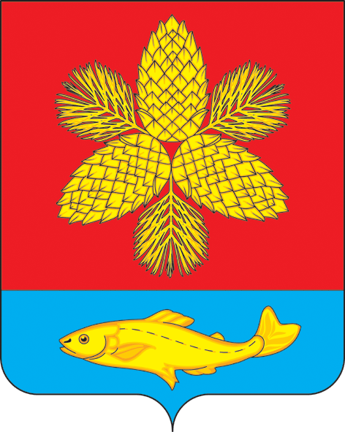
АДМИНИСТРАЦИЯ
ШКОТОВСКОГО МУНИЦИПАЛЬНОГО ОКРУГА
ПРИМОРСКОГО КРАЯ

П О С Т А Н О В Л Е Н И Е

13.09.2024 г. г. Большой Камень № 1910

О внесении изменений в Перечень муниципального имущества,
свободного от прав третьих лиц (за исключением имущественных
прав субъектов малого и среднего предпринимательства),
предназначенного для предоставления во владение и (или)
пользование на долгосрочной основе субъектам малого и среднего предпринимательства и организациям, образующим инфраструктуру
поддержки субъектов малого и среднего предпринимательства,
утвержденный постановлением администрации Шкотовского муниципального района от 09.03.2023 г. № 324

В целях поддержки субъектов малого и среднего предпринимательства, вовлечения в хозяйственный оборот неиспользуемых объектов капитального строительства и земельных участков, в соответствии с частью 4 статьи 18 Федерального закона от 24.07.2007 г. № 209-ФЗ «О развитии малого и среднего предпринимательства в Российской Федерации» Администрация Шкотовского муниципального округа

ПОСТАНОВЛЯЕТ:

1. Внести в Перечень муниципального имущества, свободного от прав третьих лиц (за исключением имущественных прав субъектов малого и среднего предпринимательства), предназначенного для предоставления во владение и (или) пользование на долгосрочной основе субъектам малого и среднего предпринимательства и организациям, образующим инфраструктуру поддержки субъектов малого и среднего предпринимательства, утвержденный постановлением администрации Шкотовского муниципального района от 09.03.2023 г. № 324, следующие изменения:
Дополнить пунктом 10 следующего содержания:
№ п/п | Наименование имущества | Характеристики имущества | Местонахождение имущества
10 | Земельный участок | Общая площадь 120 кв.м, кадастровый номер 25:24:030101:917 | Шкотовский район,  пгт Шкотово,  ул. Зальпе, д. 105, примерно в 1140 м по направлению на северо-запад от ориентира дом, расположенного за пределами земельного участка

2. Отделу по программному обеспечению и информационной безопасности (Максимова) разместить настоящее постановление на официальном сайте Администрации Шкотовского муниципального округа.
3. Контроль за исполнением настоящего постановления возложить
на заместителя главы Администрации – начальника управления имущественных
и земельных отношений Администрации Шкотовского муниципального района
Н.В. Зубову.

Глава Администрации В.А. Носов

